- POP和OOP的的区别
pop是面向过程编程，以事件为中心，分析出解决问题的步骤，然后用函数将步骤实现，使用时依次调用
Oop是面向对象编程，以事件为中心，万物皆对象，由实体引发事件，更便于贴近现实，易于扩展新功能
- 什么是类？什么是对象？两者之间有什么关系
类：是具有相同特性和行为的对象的抽象化，所以类是对具有共同行为的对象的抽象
对象：是一个客观事物的一个实体，类的实例化就是对象
- 举例说明如何声明一个类
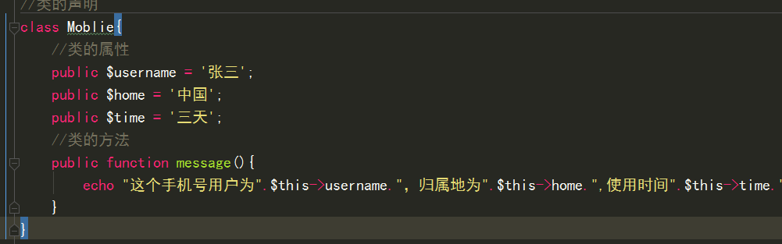
- 举例说明如何生成对象
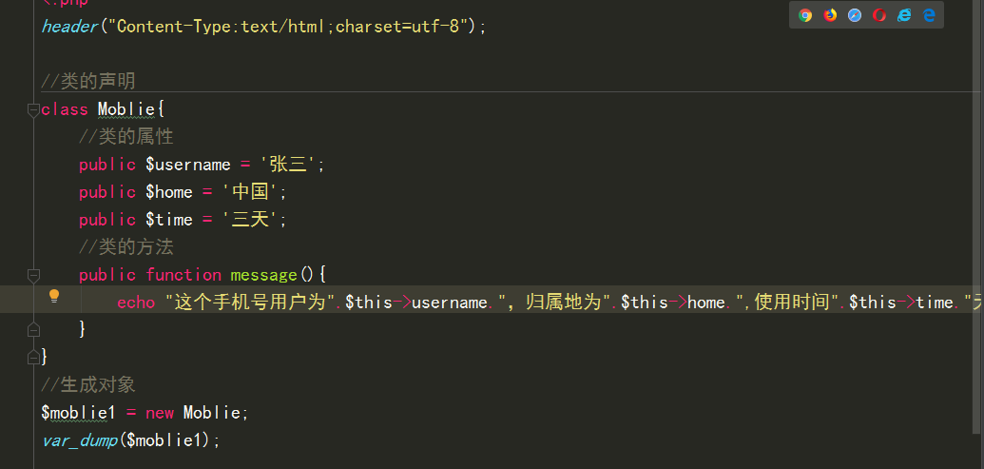
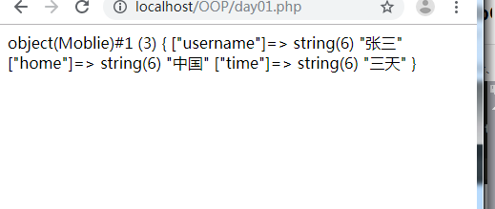
- 举例说明如何调用对象中的属性和方法
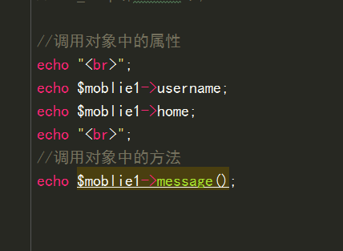
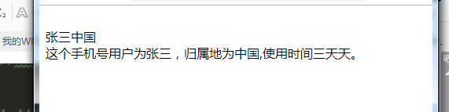
- 构造方法有哪些特点? 举例说明
创建一个对象时自动调用构造方法
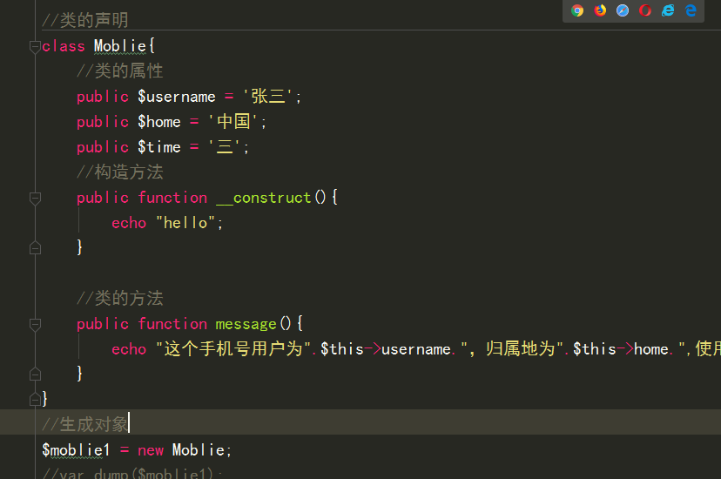
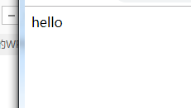
没有返回值
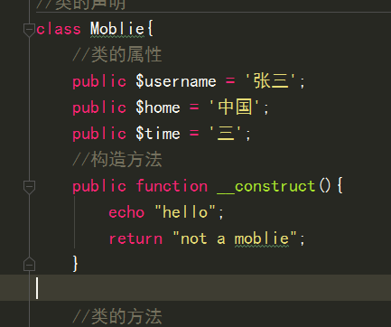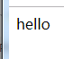
只能有1个构造方法
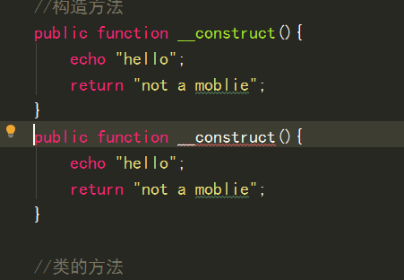
可以传参数
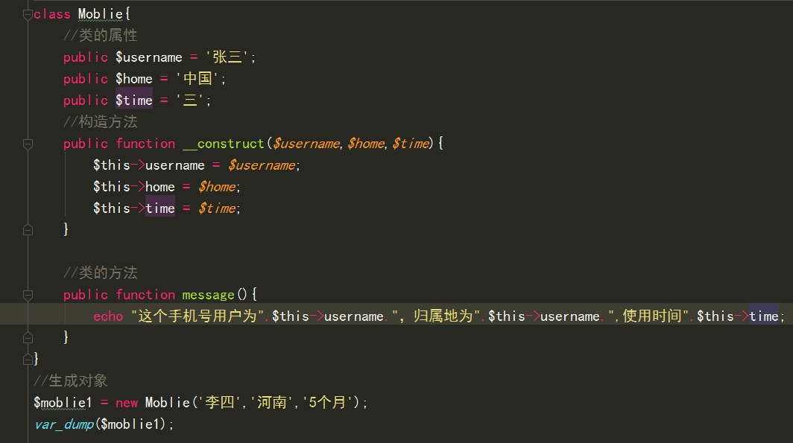
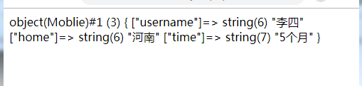
- 析构方法有哪些特点? 举例说明
在对象销毁前自动调用
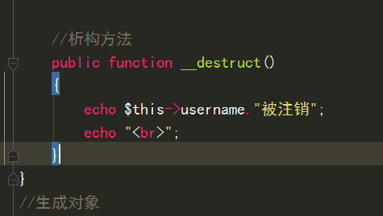
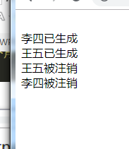
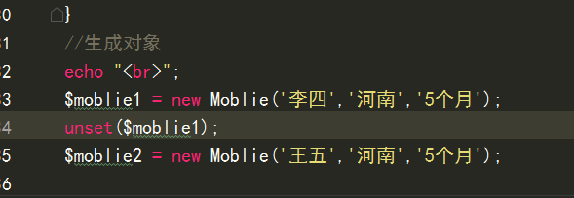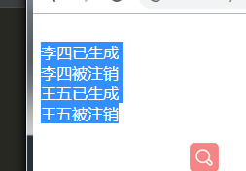
- 将之前封装的mysql函数库重新封装为类
